Nama : Dimas Akbar Rafsanjani

Nim : 311910744

Kelas : TI.19.B1

Tugas Matkul Pemograman Web

<https://github.com/dimas06052001/glowing-giggle/pull/1/files#diff-b335630551682c19a781afebcf4d07bf978fb1f8ac04c6bf87428ed5106870f5>

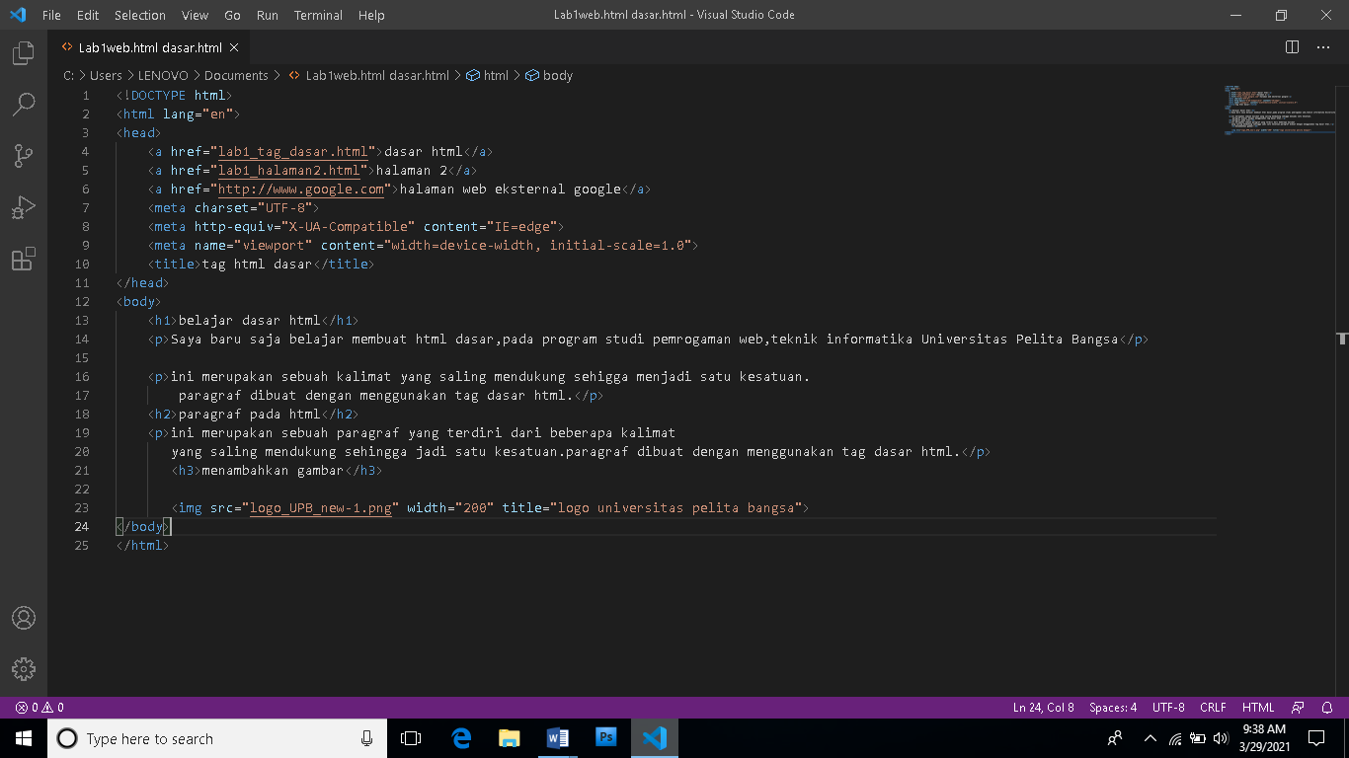

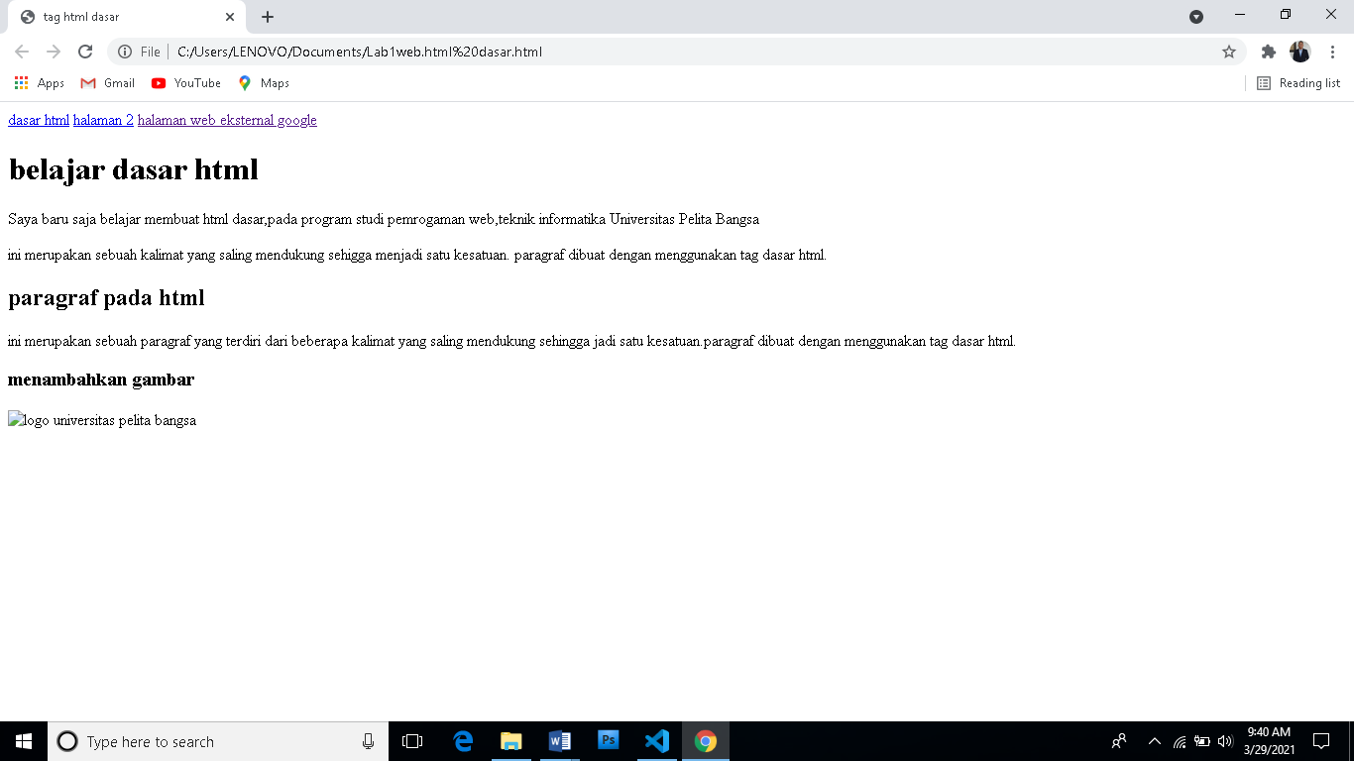

1. Ada kesalahan ketika melakukan perubahan code
2. Perbedaan tag <p> dan tag <br>

Tag***<p>***

Tag ini berfungsi untuk memberi perintah paragraf baru pada halaman html, antara baris atau paragraf terbentuk jarak.

Tag ini merupakan tag yang berpasangan, dimulai dengan tag pembuka *<p>* dan diakhiri dengan tag penutup*</p>* .

Tag *<br/>*

tag ini adalah tag tunggal tanpa diawali tag pembuka dan diakhiri tag penutup. Ia berdiri sendiri.

1. Alt text atau text alternatif adalah atribut yang ditambahkan ke tag gambar dalam HTML. Teks ini muncul di dalam wadah gambar ketika gambar tidak dapat ditampilkan. Ini membantu mesin pencari memahami apa isi dari gambar tersebut. Text alternatif juga sangat membantu dalam kasus gambar yang tidak ditemukan pada halaman atau gambar rusak, lihat seperti gambar dibawah ini.

Title image adalah atribut lain yang dapat ditambahkan ke tag gambar dalam HTML. Title image ini digunakan untuk memberikan judul untuk gambar Anda. Text yang Anda masukkan di dalam tag judul tidak akan ditampilkan kepada pengguna ketika gambar tidak dapat ditampilkan. Sebaliknya, tag judul gambar ini ditampilkan saat Anda menyorot gambar dengan mouse.

1. Atribut width pada tabel digunakan untuk menentukan lebar tabel. Atribut height pada tabel digunakan untuk menentukan tinggi tabel.
2. untuk membuka link di frame link itu berada.

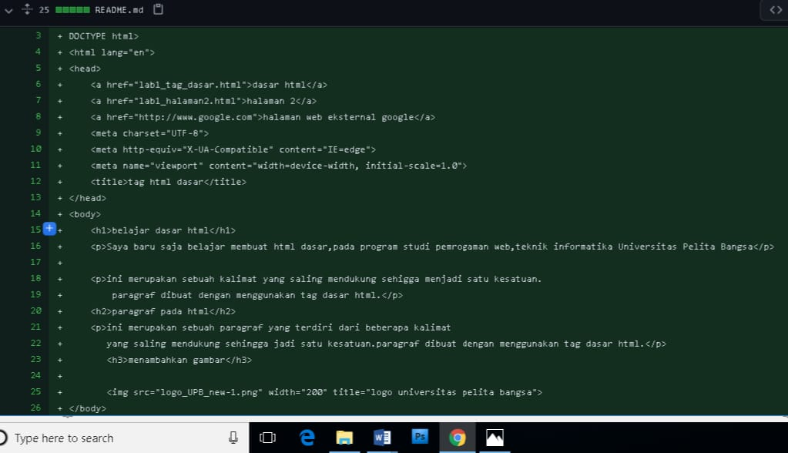

Untuk membuat repositori baru

Di sudut kanan atas, di samping avatar atau pengenal Anda, klik lalu pilih Repositori baru.

Beri nama repositori Anda hello-world.

Tulis deskripsi singkat.

Pilih Inisialisasi repositori ini dengan README.

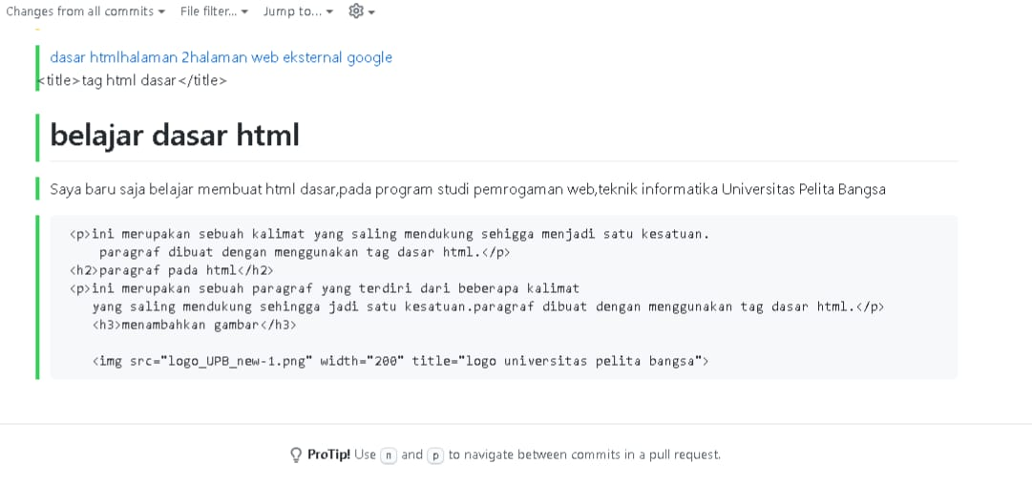

Link. Dasar html halaman 2 halaman web eksternal google

https://github.com/dimas06052001/glowing-giggle/pull/1/files#diff-b335630551682c19a781afebcf4d07bf978fb1f8ac04c6bf87428ed5106870f5